Насоки за отчитане на един и същ получател
с няколко трансакции
В отговор на скорошни запитвания и искания от определени доставчици на платежни услуги (ДПУ), предоставяме разяснения и насоки относно отчитането на множество трансакции за един и същ получател.
Настоящият формат CESOP XSD 4.02 (но също 4.01 и 4.00) изисква отчитане на множество трансакции по сметка. Това подчертава важността за ДПУ да консолидират всички транcакции за една сметка под един и същ отчетен получател (елемент ReportedPayee).
Това гарантира, че всяко предприятие (определено най-малко от едно и също име и идентификационен номер на сметката) се отчита веднъж, като всички свързани сделки се консолидират в рамките на посоченото дуо за идентификация на получателя/сметката. Този подход помага да се избегне дублиране на докладването на едно и също име и идентификатор на профила.
Следователно отчитането на базата на трансакция, а не по получател, представлява неправилен метод за отчитане и може да доведе до код за грешка. Когато един и същ отчетен платец е посочен няколко пъти, веднъж за всяка трансакция, попадаща в една и съща сметка, това води до излишни данни, по-големи размери на файловете, възможни повече грешки и допълнителна тежест за докладващия ДПУ и CESOP. XML файловете, които възприемат този подход, могат да задействат код за грешка „99999“, което пречи на CESOP ефективно да обработва съобщението.
В допълнение към предоставените по-рано примери за правилно форматирани XML (публикувани на уебсайта на Комисията), по-долу представяме случай 1, включващ идентични получатели на плащания с различни сметки, и случай 2 с неправилен начин на отчитане и правилния начин на отчитане, когато множество транзакции се отнасят до един и същ получател по една и съща сметка

1 Случай 1 — Различни идентификатори на партиди — Разделете отчетените трансакции
Първият случай представлява ситуация, при която отчитането на отчетените трансакции между различни сходни получатели е валидно, особено когато едни и същи получатели се отчитат с различен идентификатор на сметка ¹ (вж. SameRP_DifferentAccounts.xml).

Първи отчетен получател | 2-ри отчетен получател (със сметка, различна от първата)
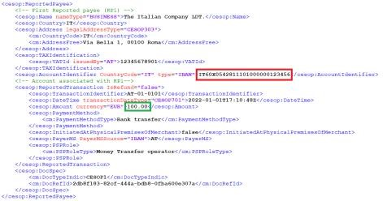 | 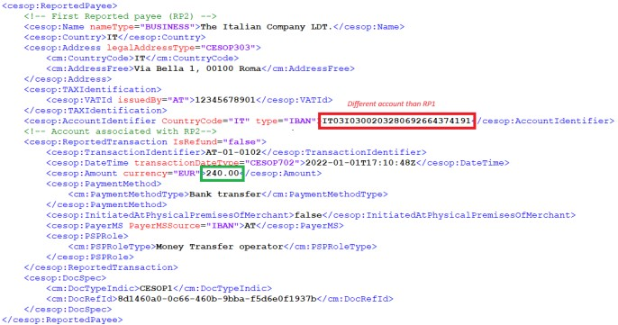

2 Случай 2 — Идентификатор на една и съща партида — консолидиране на отчетените трансакции
Вторият случай представлява ситуация, при която разделянето на отчетените трансакции между различни сходни получатели е невалидно, особено когато едни и същи получатели се отчитат с един и същ номер на сметка (неправилен начин на отчитане) (вж. SameRP_SameAccounts.xml).
Първи отчетен получател | 2-ри отчетен получател (със сметка, различна от първата)
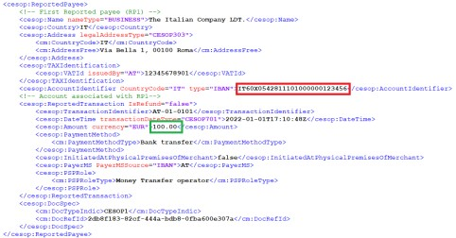 | 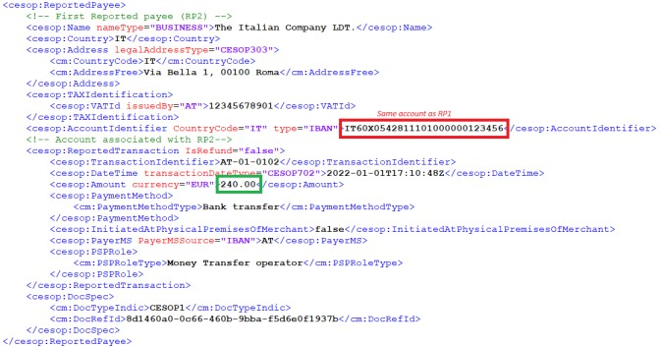
Тази практика се счита за неподходяща от системата CESOP и потенциално би могла да доведе до грешка „99999“, възпрепятстваща обработката на съобщението от CESOP.
Силно препоръчително е тези данни да се консолидират в един-единствен отчетен получател, както е показано по-долу (правилен начин на отчитане) (вж. UniqueRP_SameAccount.xml):

Първи и единствен отчетен получател

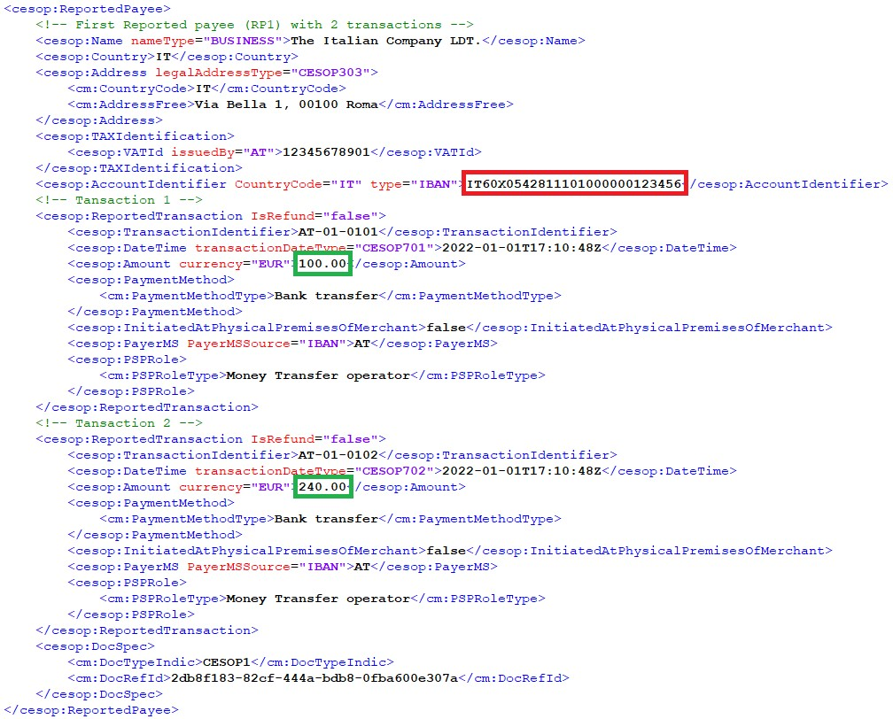

- Имайте предвид, че с предстоящата версия на XSD ще бъде разрешено да се отчита получател с няколко идентификатора на сметка. С тази версия ще бъде силно препоръчително да се консолидира информацията и по този начин да се докладва веднъж на същия получател, с всички транзакции под всеки различен идентификатор на сметка, отнасящи се до получателя.

